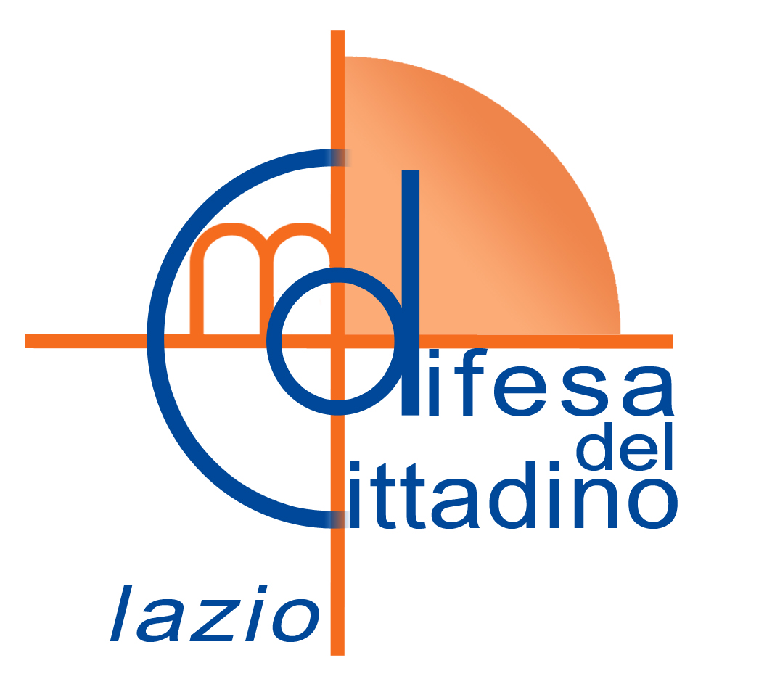

COMUNICATO STAMPA del 17/02/2015

Diritti: MDC Lazio apre lo “Sportello del Consumatore in LIS”

Ogni terzo giovedì del mese l’assistenza per i cittadini sordi in Lingua dei segni italiana

Nasce a Roma il primo “Sportello del Consumatore in LIS” promosso dal Movimento Difesa del Cittadino (MDC) del Laziocon l’obiettivo di offrire una maggiore tutela e assistenza ai cittadini sordi.

Si tratta del primo sportello fisico sul territorio che a partire da giovedì 19 febbraio, ogni terzo giovedì del mese, offrirà consulenze giuridiche e aiuterà i cittadini con problematiche relative a bollette, cartelle esattoriali, casi di sovraindebitamento e truffe.

Da tempo MDC Lazio è impegnata nel promuovere campagne informative sui temi legati agli acquisti consapevoli anche nella Lingua dei Segni Italiana (https://www.youtube.com/watch?v=hUvZFjFpPi8&list=PLerzMBilRyM5ahO_YZogpor6TRsbzg_eZ) , al fine di rendere i propri servizi sempre più accessibili e valorizzare la tutela dei diritti del territorio estendendola a tutti i cittadini senza barriere.

Lo Sportello del Consumatore in LIS è aperto ogni terzo giovedì del mese dalle 15.00 alle 18.00, la sede si trova in Viale della Venezia Giulia 69 presso il circolo Città Futura. Per informazioni è possibile scrivere a roma5@mdc.it e consultare il sitowww.mdclazio.it e la pagina facebook Lazio MDC.

